Муниципальная бюджетная организация дополнительного образования
«Центр развития творчества и досуга»

Чтобы помнили.

Выполнила:
руководитель
краеведческого кружка
Дьяконова Тамара Николаевна

Сангар-2021
Приближается величайший праздник всего человечества – 77 лет Победы в самой жестокой, кровопролитной и разрушительной войне. И пока последующие поколения помнят, и отмечают этот день, Великая Победа будет оставаться в человеческих сердцах, той самой Победой весны 1945 года.
Чтобы помнили.
(выписки с газеты Дабаан)
1970 год.
Честь и хвала моим землякам, всем кто с оружием в руках ковал Победу над ненавистным врагом. Вечная память тем, кто погиб на фронтах Великой Отечественной войны в борьбе с фашизмом, защищая свою Родину.
С.Ноговицын- общ.корр.
Немеркнущий подвиг.
В разгроме фашисткой Германии принимали участие более 400 ветеранов войны, проживающие ныне в нашем районе, которых мы сердечно поздравляем с 25-летием славной Победы. Десять самых достойных из них:
Семёнов Н.Г., Николаев Д.Г., Обутов Д.П., Максимов Д.И., Кулаго О.П., Обутов Д.И., Кашин А.В., Истратов М.В., Бутырин Т.Я, Ермолаев Е.А. избраны депутатами на проходящий в Якутске 1-й республиканский слёт ветеранов Великой Отечественной войны.
А.Миронов райвоенком.
Мы из Германии Победу везли на Родину, домой.
В штабе 93 Краснознамённой гвардейской дивизии находились комдив генерал-майор Тихомиров и ещё одиг, которого я до этого не видел, командир роты ПТР ст.лейтенант Девчентаев и командир соседнего пулемётного взвода старшина Устинов. Генерал Тихонов сказал: «Немцам удалось с флангов прорваться к нам в тыл. Любой ценой до последнего расчета держать оборону на участке церкви. Любой ценой не пропустить вражеские танки». Вышел из бетонной землянки и ахнул: наши солдаты толпами идут в тыл, без строя. Понятно, отступление. С головы до ног пробежали мурашки. Туман, дождь. Душевное состояние ужасное. В голову лезли всякие мысли. Вспомнил свою родную Якутию, мать.
Наша дивизия, оставив станцию Прохоровку, обходным маневром, преодолевая яростное сопротивление противника, с большими кровопролитными боями продвигалась по направлению к Белгороду.
В перерывах между боями сообщили, что приказом Верховного Главнокомандующего от 14 июля 1943 года всем участникам Курско-Орловской битвы объявлена благодарность.
… Части Степного фронта в районе Кременчуга создали плацдарм у Днепра. 29 сентября 1943 года г.Кременчуге над Домом был водружен наш красный флаг.
Здесь осколком от снаряда немецкого танка я был контужен и тяжело ранен. Отправили в полевой госпиталь, а затем эвакуировали в г.Пугачёв.
На этом закончился мой путь от Волги до Днепра.
Ну, если наша Родина снова окажется в опасности, советский народ постоит на смерть за её честь, за её священную землю. Так было и так будет всегда.
Н.Семенов- ст.лейтенант запаса. Сангар.
1980 год.
Немеркнущий подвиг.сС
За годы войны с Кобяйского района призваны 1676 человек, оставшиеся отдавали все силы на трудовом фронте. Более 100 человек- уроженцев Кобяйского района отдали свои жизни в борьбе с ненавистным врагом; ордена и медали украшали вернувшихся с войны.
Уважением и любовью среди трудящихся района пользуются участники Великой Отечественной войны Н.Е.Семёнов, Н.Е.Дьяконов, С.Т.Кычкин, И.Ф.Конограй, И.Н.Винокуров, И.И.Иванов, П.К.Федосеев, Ф.Г.Грузных, И.В.Черемных, В.А.Билюченко, П.С.Ефимов, И.А.Филимонов, М.М.Кондаков и многие другие кавалеры многих орденов и медалей, которые вносят свой вклад в трудовые дела района, являются наставниками молодёжи, активно участвуют в военно-патриотическом воспитании молодёжи.
Подвиг советского народа в Великой Отечественной войне бессмертен. Он служит и будет служить вдохновляющим примером для грядущих поколений, для тех, кому дорого великое дело Октября, честь и свобода родной Отчизны.
В.Павлюков- райвоенком.
Всесоюзная вахта памяти.
В эти дни по всей стране проводит открывшаяся в городе-герое Волгограде Всесоюзная вахта памяти, посвященная 35-летию Победы.
Вахта памяти - итог большой работы комсомольских организаций по военно-патриотическому воспитанию молодёжи.
В боевом охранении.
Мне было 17 лет, когда в январе 1943 года пошёл в действующую армию. Сначала меня направили в 212-й запасной стрелковый полк, потом в феврале перевели в 123-й учебный погранполк. Отсюда в апреле в 26-й Краснознаменный погранполк войск МВД в третий стрелковый батальон 15-й заставы сапёром-автоматчиком.
26-й погранполк охранял тылы Северокавказского фронта в период освобождения Краснодарского края. Мой фронтовой путь со станицы Кущевской пролег правее Краснодара на Темрюк. Далее направили нас на запад, на город Николаев. С Николаева на город Одессу. 11 апреля 1944 года мы вошли в горящую Одессу.
В.Пляшко- работник экспедиции.
Кровь не даром пролита…
Я был призван и попал в отдельную школу стрелков снайперской подготовки. Программа была рассчитана на шесть месяцев, мы её окончили за пять. Получили благодарность от Генералиссимуса И.В.Сталина.
С группой товарищей попал на I- Белорусский фронт в 62-ю гвардейскую армию. Здесь я получил своё первое боевое крещение.
Участвовал в освобождении польских городов Лодзь и Варшава. С боями дошли до границы с фашисткой Германией. В пригородах Берлина шли упорные уличные бои. Здесь 30 апреля я был ранен в третий раз, уже тяжело. Демобилизовали меня в октябре 1945 года.
Ценой больших потерь досталась нам Победа. И отрадно сознавать, что наша кровь пролита не даром.
И.Конограй
Ветеран 62-й гвардейской армии.
Герой из Волгограда
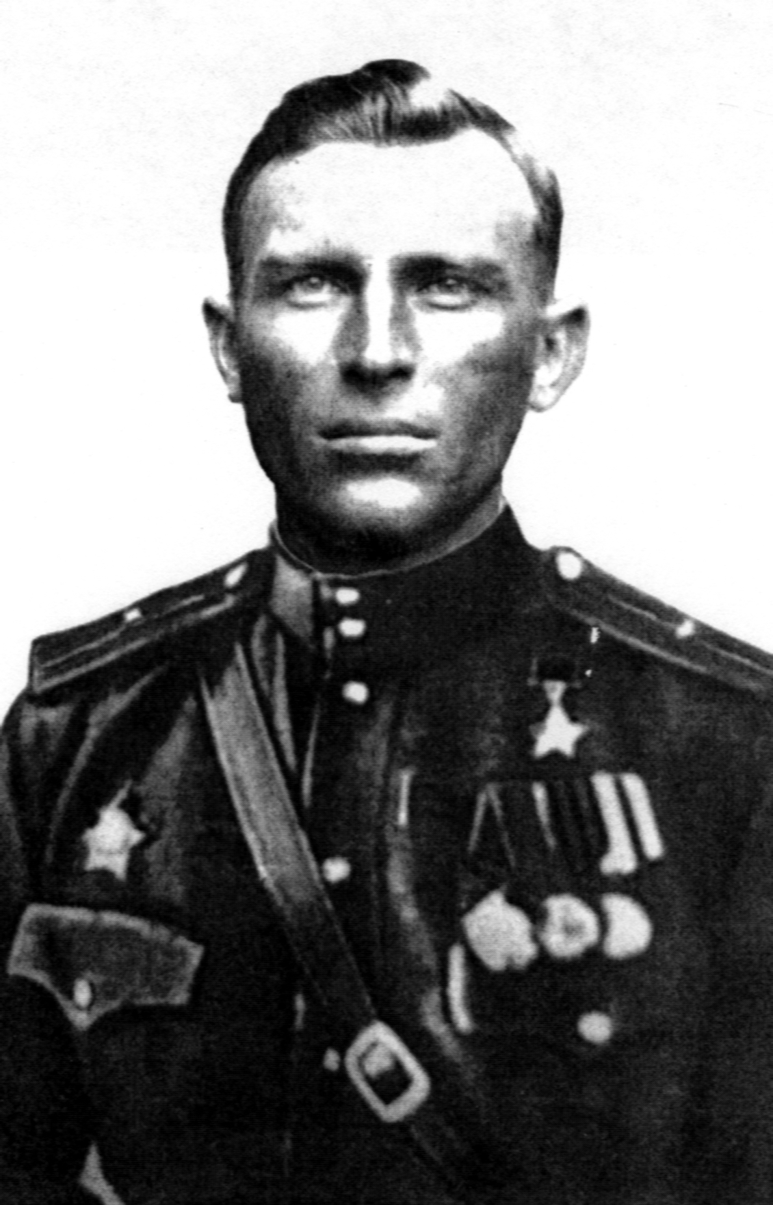 Александр Павлович Зейберлин.
Настоящие Герои - скромные и не любят рассказывать о себе, о своих подвигах, даже если эти подвиги достойны воспевания и подражания.
Александр Павлович Зейберлин бывший командир отдельной разведроты. Он награждён орденами Красной Звезды, Боевого Красного Знамени, за что ему было присвоено звание Героя Советского Союза.
В 1949 году приехали в Красноярск, а тут подвернулся вербовщик с Сангарского рудника Федор Максимович Щенев. Заключил Александр Павлович Зейберлин трудовой договор и с 1 сентября 1949 года вместе с женой Верой Степановной Володиной прилетел в Сангар на должность коменданта ЖКО.
Но не долго проработал Саша. 10 января 1950 года он внезапно скончался и был похоронен с почестями как Герой.
Ф.Грузных.
1990 год.
С Днём Великой Победы, дорогие читатели!
Пришла долгожданная победа, дорогой ценой оплаченная многими народами и, прежде всего, нашей страной, нашими Вооруженными Силами.
Торжественная празднование 45-й годовщины Великой Победы – это не только благодарная дань павшим и живым, совершившим бессмертный подвиг на полях сражений, но также часть всего нашего социалистического бытия.
Считаю, что Кобяйский район внёс достойный вклад в нашу Победу. В 1941 году призван в Красную Армию 291 человек. В 1942 году- 413, 1943-1945 годах – из п.Сангар – 482, а из сёл – 481 человек. Всего 1676 воинов.
В.Прик
Райвоенком.
Почтим память погибших
Шестого мая на живописном берегу реки Лены состоялось открытие памятника «Сэргэ», в память умершим во время Великой Отечественной войны в тылу, жителям Чурапчинского и Кобяйского районов.
Почётное право открытия памятника было предоставлено Дмитрию Петровичу Обутову ветерану войны, жителю с.Кобяй Николаю Алексеевичу Дьячковскому, участнику переселения и Ивану Федоровичу Конограю, ветерану войны из Сангар.
В Кобяйский район было переселено 18 колхозов, 863 хозяйства, 2490 человек, переселение происходило насильственно.
Оставшиеся в живых бывшие переселенцы с большой теплотой вспоминают жителей Кобяйского района. И передают всем сердечный привет. А мы передаем земной поклон павшим чурапчинцам и кобяйцам. Вечный покой погибшим во время войны.
На митинге выступили С.И.Кобяков, П.К.Индеев, С.И.Лавров.
А.Филиппова.
За что мы воевали.
Мою настойчивую просьбу удовлетворили в 1943 году. Под Иркутском в девятом отдельном учебном стрелковом полку нас выучили на командиров миномётных отделений. Присвоили звание ефрейтора.
Я никогда не забуду свой путь от Старой Руссы до Рейхстага, он весь устлан телами погибших бойцов, моих фронтовых товарищей.
Я был уверен, уверен и сейчас. Что война действительно была народная, что мы действительно отстояли честь и независимость нашей Родины.
П.Федосеев.
Ветеран войны.
2000 год.
С праздником, дорогие ветераны!
Великая Отечественная война для нашего народа была священной войной. Из Якутии было мобилизировано 62 тысячи якутян. Из них не вернулись на родную землю 37965 человек.
Достойный вклад в дело разгрома фашисткой Германии внесли и жители Кобяйского улуса. 1422 воина храбро сражались на огненных рубежах Великой Отечественной. Наши земляки участвовали во всех великих сражениях второй мировой войны: под Москвой, Сталинградом, участвовали в освобождении правобережной Украины, стран Восточной Европы, штурмовали и брали Кёнигсберг, Берлин, приняли участие в разгроме милитаристской Японии.
День Победы - поистине праздник со слезами на глазах.
Вечная память павшим, всем тем, кто не дожил до этого светлого дня. Низкий поклон и вечная слава Вам, наши дорогие Ветераны!
Администрация улуса, улусное Собрание сердечно и горячо поздравляют всех с радостным праздником – 55-й годовщиной Великой Победы!
Администрация улуса,
Улусное Собрание.

